Цифровые ресурсы наставничества педагогических работников
№ п/п | название ресурса | адрес в сети «Интернет» | краткую характеристику (информационный ресурс, банк данных, наличие нормативных и методических материалов, особые примечания) | удобство пользования | наличие регистрации | наличие коммуникационных разделов | примечание о возможности использования в практике
1 | Инновационная площадка Российской академии образования  Школа наставничества | http://www.irort.ru/node/1915 | Разработка и внедрение, научно-методическое обеспечение региональной системы становления и развития наставнической деятельности педагогических и руководящих кадров на основе сетевого взаимодействия | Легкая навигация  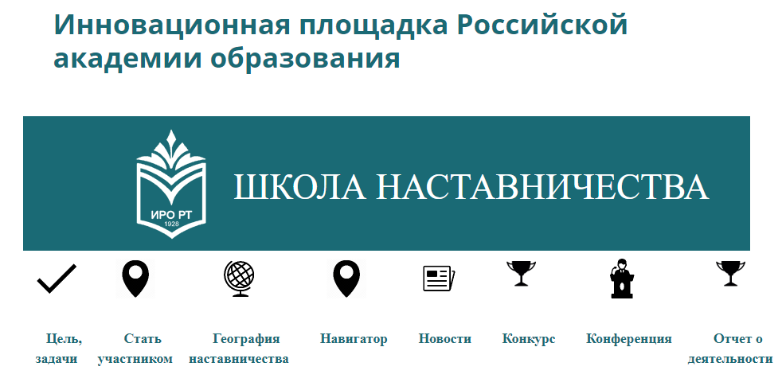 | - На сайте ШКОЛЫ НАСТАВНИЧЕСТВА перейти по вкладке «Стать участником»  - Пройти опрос, подать заявку, ознакомиться с условиями выдачи сертификата участника инновационной площадки РАО | Совет наставников  Организационное обеспечение  Медиатека  Конкурс  Конференция  Навигатор | Ежегодный конкурс «Наставничество: территория новых возможностей»  Конференция «Наставничество: от теории к практике»
2 | Наставничество педагогических работников | https://nastavnik.apkpro.ru/ | Информационный ресурс по наставничеству | Простая навигация | нет | Тезаурус  Целевая модель наставничества  Опыт России  Апробация  Мониторинг  Архив | Наставничество от А до Я
3 | Региональный проект  "Центр педагогического наставничества: территория развития кадрового потенциала Алтая" | http://www2.bigpi.biysk.ru/pednast/ | особый формат работы с педагогическими работниками, позволяющий оценить свои достижения, дефициты и «точки роста» с использованием электронной платформы рейтингования «LevelPride». | Простая навигация | Регистрация на межрегиональный форум "Наставничество - территория развития кадрового потенциала"  Через гугл-форму https://docs.google.com/forms/d/e/1FAIpQLSc4wV3s3rBxREy00vz0TyjDk4jezR4PEW0W90vIidSa_Fkb1g/viewform | Нормативная база  Банк сетевых наставников  Лучшие практики по наставничеству  Форум наставников | Возможность принять участие в межрегиональном форуме
4 | Региональный наставнический центр Приморского края | https://pkiro.ru/activities/proekty/regionalnyj-nastavnicheskij-czentr-primorskogo-kraya/ | Наставничество рассматривается как универсальная технология передачи опыта, знаний, формирования навыков, компетенций, метакомпетенций и ценностей через неформальное взаимообогащающее общение, основанное на доверии и партнерстве. | 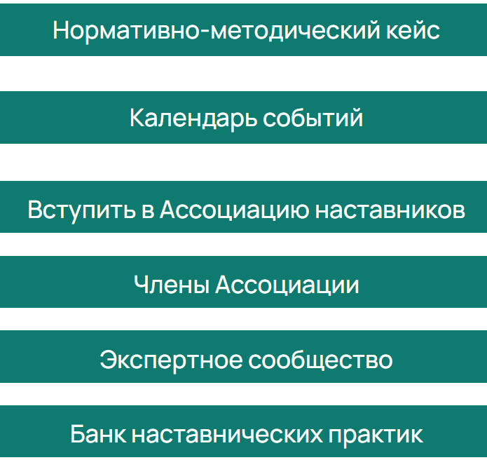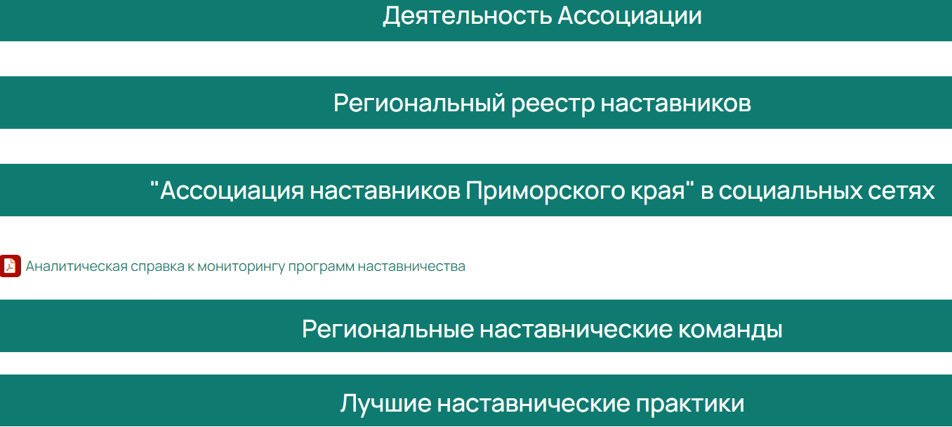 | Вступить в ассоциацию наставников можно через заполнение анкеты https://docs.google.com/forms/d/e/1FAIpQLSdnFo466TzAPCGaRZBdp3WwL-cybGeRxMtTsmel19Sppx-mBw/viewform | Нормативно-методический кейс  Банк наставнических практик  Лучшие наставнические практики и др. | Представлены эффективные практики наставничества и необходимые документы, материалы кураторам наставничества
5 | Ассоциация педагогов-наставников | http://rcro.tomsk.ru/tomskoe-regional-noe-otdelenie-obshherossijskoj-obshhestvennoj-organizatsii-vserossijskoe-pedagogicheskoe-sobranie/assotsiatsiya-pedagogov-nastavnikov/ | Разработка и реализация системы мероприятий для повышения профессиональной компетенции педагогов-наставников (конференции, круглые столы, конкурсы…); формирования банка диагностических, консультативных материалов для молодых, начинающих педагогов (курсы повышения квалификация, семинары…) | Представлены проекты | Вступление в ассоциацию по заявлению на сайте | Разделы в виде проектов | Проекты
6 | Целевая модель наставничества республики Коми | http://nastavnik.kriro.ru/about/ | Целевая модель наставничества  Есть мероприятия и банк наставников | Простая навигация | Можно зарегистрироваться в школу наставников  https://forms.yandex.ru/cloud/63527deb69387255156e142b/ | Документы  Мероприятия  Кураторы  Школа наставников  Полезные ссылки | Проект «Школа наставников»
7 | Наставничество в Новосибирской области | https://minobr.nso.ru/page/14521 | Срок внедрения системы наставничества педагогических работников в образовательных организациях Российской Федерации – конец 2022 года. | Навигации нет | Регистрации нет | Приказ МинОбр в НСО https://minobr.nso.ru/sites/minobr.nso.ru/wodby_files/files/wiki/2022/03/prikaz_ot_25.03.2022_no_564_celevaya_model.pdf  Методические рекомендации  https://minobr.nso.ru/sites/minobr.nso.ru/wodby_files/files/wiki/2022/03/2_metod_rekomendacii_po_nastavnichestvu.pdf  Совместное письмо  https://minobr.nso.ru/sites/minobr.nso.ru/wodby_files/files/wiki/2022/03/3_sovmestnoe_pismo_minprosveshcheniya_i_profsoyuza.pdf | Можно воспользоваться документами
8 | Центр непрерывного повышения профессионального мастерства педагогических работников "Учитель будущего" | https://mp.uspu.ru/neformalnoe-obrazovanie/nastavnichestvo/ | организация и проведение программ и процедур непрерывного дополнительного профессионального образования педагогических работников для восполнения их профессиональных дефицитов в соответствии с индивидуальными образовательными маршрутами совершенствования профессионального мастерства педагогического работника с применением высокотехнологичных средств обучения. | Навигатор молодого педагога  Навигатор педагога-наставника  Консультационная служба «Доступный наставник»  Нормативная документация  Наставничество в муниципалитетах  Взаимодействие с профсоюзом | Связь по почте | https://mp.uspu.ru/neformalnoe-obrazovanie/nastavnichestvo/ | Навигатор молодого педагога  Навигатор педагога-наставника
9 | Центр непрерывного повышения профессионального мастерства педагогических работников ХМАО – Югры | https://www.iro86.ru/index.php/component/k2/item/18003-pedagogicheskikh-rabotnikov-yugry | В разделе «Передовой педагогический опыт» представлена вкладка «Наставничество», где описаны региональная целевая модель наставничества, единая информационная база наставников Югры, нормативное обеспечение, региональные мероприятия по вопросам развития наставничества в округе. | Простая навигация | нет | Целевая модель наставничества  Единая информационная база наставников  Нормативное обеспечение  Методические рекомендации  Полезные ссылки  Мероприятия | Можно воспользоваться документами  Возможность принять участие в конкурсах

